Информационное сообщение.
В соответствии со статьей 39.18 Земельного кодекса Российской Федерации, администрация города информирует население о возможности предоставления в аренду земельного участка для строительства индивидуального жилого дома по адресу: Владимирская обл., МО г. Ковров (городской округ), г. Ковров, ул. Мичурина, с кадастровым номером 33:20:016903:ЗУ1, площадью 1024 кв.м.
Граждане, заинтересованные в предоставлении указанного земельного участка, имеют право подать заявление о намерении участвовать в аукционе на право заключения договора аренды такого земельного участка, по адресу: 601900, г. Ковров, ул. Краснознаменная, д. 6, каб. 116, в течение тридцати дней со дня опубликования настоящего информационного извещения.
Способ подачи заявлений - письменно, лично (или через представителя по доверенности) либо почтовым отправлением.
Заявления о намерении участвовать в аукционе на право заключения договора аренды земельного участка принимаются ежедневно, кроме субботы и воскресенья с 08.00 часов до 17.00 часов (перерыв с 12.00 часов до 13.00 часов).
Прием заявлений о намерении участвовать в аукционе на право заключения договора аренды указанного земельного участка заканчивается по истечении тридцати дней со дня опубликования настоящего информационного извещения ' (03.06.2019).
Приложение №
Утверждено постановлением
Администрации г. Коврова Владимирской области
От 20 г. №
Схема расположения земельного участка на кадастровом плане территории.
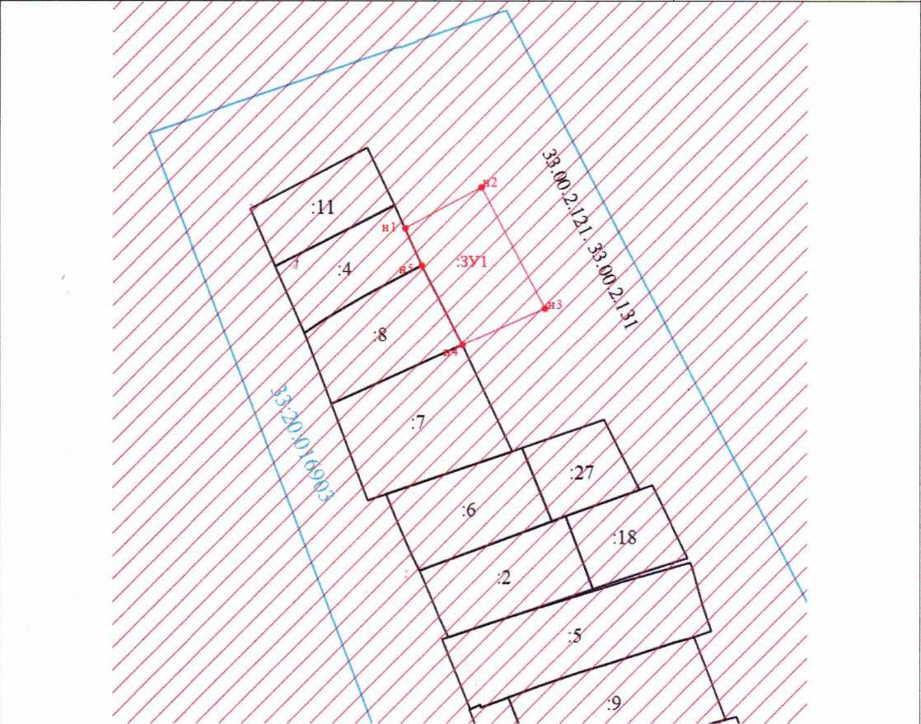
Условный номер земельного участка:
I I ГТППТП ГГ» 1ГИП Г»ТГ»/»Г» • I II/ /I к
Площадь участка: 1024 кв.м.
Обозначение характерных точек границ
1
н I
н2
нЗ
Координаты, м
Х(м)
У(м)
Х(м)
Ж
215355.63
215367.53
215332.13
278069.28
278091.80
278110.48
н4
н5
н 1
215321.37
215344.59
215355.63
278086.24
278074.28
278069.28
Система координат МСК-33, Масштаб 1:1000
Условные обозначения:
- существующая часть границы, имеющиеся в ГКН сведения о которой достаточны для определения ее местоположения
- вновь образованная часть границы, сведения о которой достаточны для определения ее местоположения
н1
- обозначение характерной точки вновь образованной части границы, сведения о которой достаточны для определения ее местоположения
:ЗУ1
- вновь образуемый земельный участок
: 123
- земельный участок, сведения о границах которого достаточны для его определения

